Пить, чтобы жить!

Организм человека на 70% состоит из воды. Человек может обойтись без еды около месяца, а без воды - всего неделю. Если Вы чувствуете жажду, значит Вы уже обезвожены.

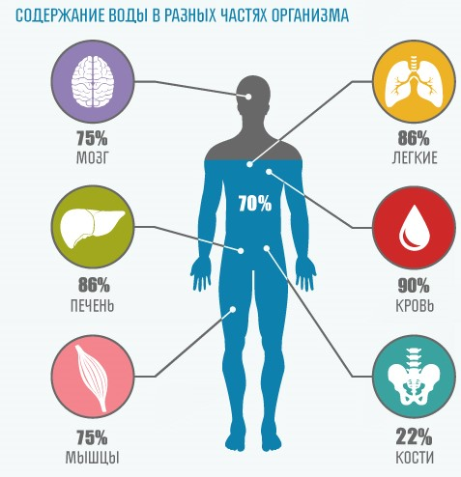
Суточная потребность взрослого человека в воде составляет 2-2,5 л. Непосредственно в виде свободной жидкости (напитки, жидкая пища) взрослый человек употребляет в сутки около 1,2 л. воды (48% суточной нормы), в виде пищи - около 1 л. (40% суточной нормы), также небольшое количество воды, около 0,3 л. (3%), образуется в организме
в результате биохимических процессов.
Примерно 1,5 л. воды удаляется через почки, остальное - через легкие, кожу, органы пищеварения.

При недостаточном поступлении организм может использовать свои запасы.
До 66% забирается из клеток, что может привести к преждевременному старению, нарушению обмена веществ, ожирению.
До 26% извлекается из межклеточного пространства, что приводит
к повышению кислотности организма и, как следствие, к снижению иммунитета, заболеванием почек, повышению камнеобразования, хрупкости костей.
До 8% забирается из крови, что сопровождается повышением давления, сгущением крови, образованием тромбов.

Важно учитывать не только сколько воды необходимо выпивать, но также и то
в какое время это делать.
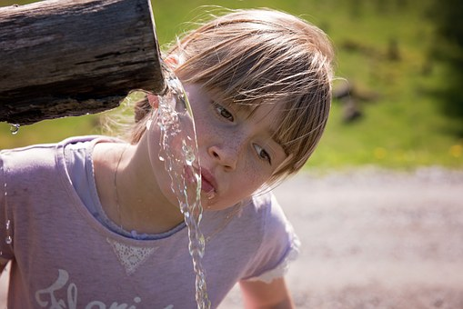
Полезно пить часто и понемногу, так как употребление жидкости в большом количестве одномоментно приводит к возрастанию нагрузки на сердечно-сосудистую систему.
Выпивайте 2 первых стакана воды сразу после пробуждения - это поможет запустить все внутренние органы.
Рекомендуется выпивать один стакан воды за 30 минут до еды, т.к. это ускорит метаболизм и улучшит работу пищеварительной системы.
Один стакан перед сном позволит не только крепче спать, но и снизит нагрузку на сердечно-сосудистую систему.
Выпивание одного стакана воды перед приемом ванны поможет снизить артериальное давление.
Также не стоит забывать о питье перед и после физических нагрузок, занятий спортом (по одному стакану на каждые 20 минут упражнений).
В путешествиях следуют выпивать по одному стакану воды на каждый час полета.
Также женщинам в период грудного вскармливания следует принимать стакан воды перед каждым кормлением.
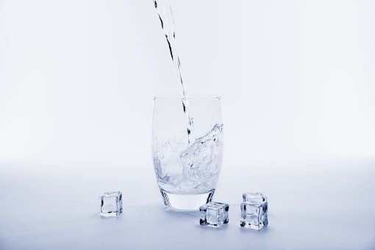
Выпивая холодную воду можно ускорить обмен веществ и сжечь калории.
Необходимо пить чистую воду, т.к. фруктовые соки, напитки на основе сахара являются одним из источников чрезмерного потребления сахара (в одной баночке газировки находится 35 грамм сахара или 140 калорий).

Соблюдайте питьевой режим и будьте здоровы!

Врач-гигиенист отдела гигиены Смирнова Е.В.

